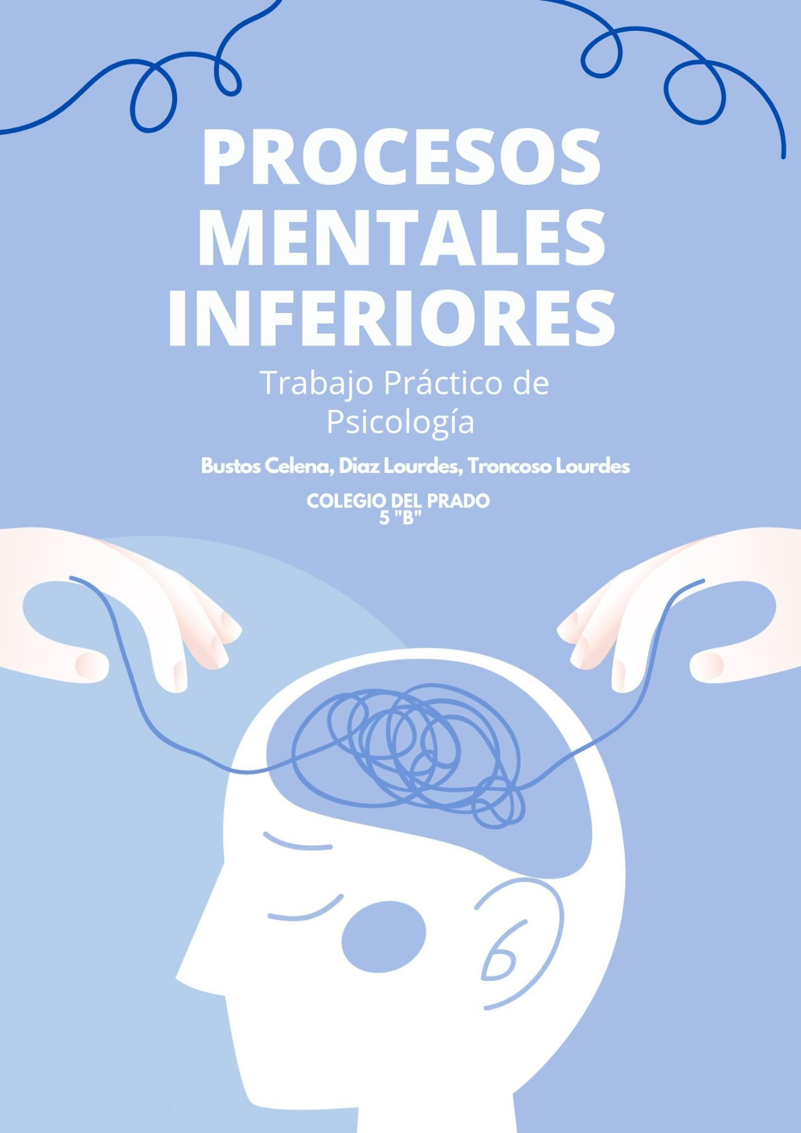


N°3 TRABAJO PRÁCTICO
Espacio curricular: Psicología
Docente: Prado Ayelén
Fecha de presentación: 22 /08/2025
Curso: 5to “B”
Nombres y Apellidos de los alumnos: Bustos Celena, Diaz Lourdes, Troncoso Lourdes
Modalidad: grupal 3 personas
Contenido: Unidad 4- procesos mentales inferiores
Forma de entrega: El trabajo debe realizarse en computadora. Debe ser entregado con carátula, consignas, respuestas y bibliografía. Se tendrá encuentra la puntualidad, las respuestas y el trabajo en equipo.
Responder las siguientes actividades con el material leído más investigación.
ACTIVIDADES
- ¿Por qué crees que existe en Argentina, como en muchos otros países, una ley que prohíbe el consumo de alcohol en menores de 18 años?
Creemos que la Ley existe porque los menores todavía están en una etapa de crecimiento físico y psicológico y el consumo de alcohol a esa edad puede dañar el cerebro de los adolescentes ,la memoria, la concentración y puede aumentar las posibilidades de desarrollar adicciones en a lo largo del tiempo, el alcohol en adolescentes está muy relacionado con accidentes de tránsito, peleas, problemas familiares y bajo rendimiento escolar, por eso, la prohibición busca protegerlos, reducir los riesgos y busca ayudar a los adolescentes para tener un futuro mejor en la adultez.
- Compara los cerebros que muestran la actividad cerebral de la memoria.
El cerebro de 15 años sin consumo de alcohol tiene más actividad en el cerebro y es más estable, pueden retener mejor la información, aprender con mayor facilidad y mantener la concentración durante más tiempo. El cerebro de una persona que consume alcohol hace 15 años muestra menos actividad con la memoria, eso significa que tiene más olvidos, le cuesta concentrarse, no recuerda lo que estudió y la información que procesan es con mayor lentitud,con el tiempo, ese daño puede volverse permanente y puede afectar a lo largo del futuro como en la adultez, universidad o trabajo.
- ¿Crees que los adolescentes están bien informados acerca de los efectos a largo plazo del consumo de alcohol? ¿Por qué a la mayoría de los adolescentes les importa más la aceptación social que el cuidado de su propio cuerpo?
Nosotras pensamos que la mayoría de los adolescentes no están bien informados sobre los efectos a largo plazo del alcohol. Muchos creen que mientras no se conviertan en alcohólicos no les va a pasar nada grave, pero en realidad el alcohol daña el cerebro que todavía se está desarrollando. Además, la mayoría toma porque busca sentirse alegre, vencer la timidez, divertirse con amigos o porque hay presión social. Como el alcohol se ve como algo aceptado socialmente, prefieren encajar y ser aceptados antes que cuidar su salud y su propio cuerpo.
- ¿Qué dificultades en su vida puede traerles las alteraciones en la memoria, la atención y la percepción por el consumo del alcohol?
El consumo de alcohol en la adolescencia puede traer muchas dificultades porque afecta el aprendizaje, la memoria y la atención. Si un joven bebe seguido, puede tener problemas para concentrarse, recordar cosas o incluso para aprender en la escuela. También se perjudican la resolución de problemas, la planificación y la capacidad de estudiar, lo que baja el rendimiento escolar. Como el cerebro en esta etapa todavía se está formando, el alcohol puede dejar consecuencias negativas que duren hasta la vida adulta.
- Investiga cómo se produce la adicción al alcohol.
La adicción al alcohol se produce porque el alcohol cambia el funcionamiento del cerebro. Al principio da placer y hace sentir bien, pero con el tiempo el cuerpo se acostumbra y necesita cada vez más cantidad para lograr el mismo efecto. Después, la persona empieza a depender del alcohol para sentirse normal y le cuesta dejarlo, aunque le traiga problemas.
- ¿Por qué aumenta las posibilidades de adicción cuando el consumo comienza a edad temprana?
Cuando una adolescente empieza a consumir alcohol tiene más riesgo de hacerse adicta porque su cerebro todavía está en desarrollo. En la adolescencia, la parte del cerebro que controla las decisiones y el autocontrol no está del todo madura, entonces es más fácil dejarse llevar por lo que da placer sin pensar en las consecuencias. Como el sistema nervioso de los chicos y adolescentes es más sensible, sienten los efectos con más intensidad y eso hace que quieran repetirlo más seguido. También pasa que, al empezar temprano, se tiene más tiempo para que el consumo se convierta en un hábito difícil de dejar. Muchos jóvenes usan estas sustancias para relajarse, divertirse o animarse en situaciones sociales, todo esto hace que mientras más temprano se empiece, más alta sea la posibilidad de generar una adicción en el futuro
- Realiza 5 preguntas a un adolescente con consumo problemático de alcohol y utiliza la IA para que responda la entrevista.
¿Por qué empezaste a tomar alcohol?
-“Porque veía que todos mis amigos lo hacían. Pensaba que así iba a ser más divertido y no me iba a sentir fuera del grupo.”

¿Qué sentís cuando tomás?
- “Al principio siento que me relajo, me pongo más alegre y pierdo la vergüenza. Pero después termino sintiéndome mal, con dolor de cabeza o sin recordar algunas cosas.”

¿Tuviste problemas en la escuela o en tu casa por tomar?
-“Sí, mis notas bajaron porque no me concentro, y en mi casa mis padres están muy preocupados. Me retan seguido porque dicen que ya no soy el mismo.”

¿Creés que podrías dejar de tomar?
-“Me cuesta mucho. A veces quiero, pero cuando estoy con mis amigos siento que si no tomo me voy a quedar afuera.”

¿Cómo te imaginás en el futuro si seguís consumiendo alcohol de esta forma?
- “Sé que puede traerme problemas graves, pero no pienso mucho en eso. Vivo el momento, aunque sé que algún día me va a pasar factura.”
- Escribe 5 consejos que le darías a adolescentes luego de haberte informado sobre la relación del alcohol con los procesos mentales.

-Cuida tu cerebro por qué todavía está en desarrollo y el alcohol puede dañarlo de forma irreversible.

-No dejes que la presión de tus amigos te haga tomar, la verdadera amistad no debería obligarte a hacer algo que es malo para vos.

-Recordá que el alcohol no es necesario para divertirse ni para ser parte de un grupo, podés pasarla bien sin consumirlo.

-Informate sobre los efectos a corto y largo plazo por que hay consecuencias como la pérdida de memoria, problemas de concentración, bajo rendimiento escolar y riesgo de adicción.

-Si ya estás teniendo problemas con el alcohol, hablalo con un adulto de confianza, un familiar o un tutor, buscar ayuda a tiempo puede cambiar tu vida y tu circulo social.
- Realiza un afiche escribiendo los consejos y los efectos del alcohol a tu cerebro.
PROCESOS MENTALES INFERIORES
EFECTOS EN LA ATENCIÓN, LA MEMORIA Y LA PERCEPCIÓN DE LOS ADOLESCENTES POR EL CONSUMO DE ALCOHOL.
El alcohol es una de las drogas que por su fácil acceso y la propaganda que recibe, se ha convertido en un verdadero problema social en casi todos los países y en todas las edades a partir de la adolescencia. El alcohol es la droga más ampliamente empleada por los adolescentes, existen evidencias de un elevado índice de alcoholismo entre los jóvenes. Quizá mucha gente piense que mientras no se convierta en alcohólico típico, las consecuencias de beber frecuentemente y en altas dosis no son tan graves. Pero los estragos del alcohol pueden ser graves y muchos de ellos irreversibles.

Impide el correcto desarrollo cerebral en adolescentes
Consumir grandes cantidades de alcohol en la adolescencia puede resultar en grandes dificultades para que el cerebro se desarrolle correctamente.Los déficits más notables son dificultades en la recuperación de la información verbal y no verbal (comprensión del lenguaje) y el funcionamiento visual-espacial.
Los adolescentes están mucho más predispuestos a desarrollar déficits cognitivos como dificultades de aprendizaje y en la memoria.Esto es debido a que aún no han desarrollado completamente el cerebro, y en esa etapa el cerebro se está remodelando con cambios en la conectividad neuronal de distintas partes cerebrales

Hipocampo – Daños en la memoria
El alcohol afecta al hipocampo, área cerebral que interviene en el almacenamiento de memoria.Incluso una pequeña cantidad de alcohol puede hacer que se olvide lo que se hacía mientras se bebía.En las borracheras el cerebro procesa la información más lentamente y la capacidad de memorizar disminuye. Es cuando se da la típica pérdida de memoria de la noche anterior en las resacas.Esta pérdida de memoria a corto plazo no supone daños cerebrales, aunque la frecuencia si lo hará.Es decir, tener continuas borracheras o beber en exceso de forma frecuente dañará el cerebro y su capacidad de memorizar.
Por tanto, si una persona ha estado durante años bebiendo en exceso, puede tener dificultades de memorizar incluso un día en el que no bebe. Es cuando la condición puedes ser permanente.

¿Porque los jóvenes consumen alcohol?
La creencia más compartida entre los diferentes grupos de adolescentes y jóvenes, tiene que ver con la asociación, según su opinión, entre el consumo de alcohol y las "consecuencias positivas" que este proporciona. Entre estas destacan, según ellos indican, una potenciación de la actividad psicofísica (alegría, euforia, superación de la timidez y retraimiento, mejoría del estado de ánimo, etc.), posibilidad de diversión eintegración dentro del grupo de amigos donde la mayoría consume.
En la medida que el alcohol proporciona a los jóvenes una serie de efectos o consecuencias positivas, y el joven los interpreta como un beneficio, dicho efectos se convierten en motivos de consumo. La juventud, como regla general, no asocia el consumo de alcohol con los problemas que de él pueden derivarse, ellos esperan del alcohol cambios positivos globales (facilitador de expresividad emocional, desinhibidor y potenciador de las relaciones sociales, etc.), y a la vez no creen que dicha sustancia tenga consecuencias negativas, influyendo considerablemente en un mayor consumo durante el fin de semana, donde las relaciones se intensifican.
Por eso anticipar los "efectos positivos" y no las verdaderas consecuencias negativas, conlleva a que se produzca un mayor consumo social.Esta consideración positiva hacia el alcohol, hace que se considere al mismo como una droga socialmente aceptada y de amplia difusión, lo que hace que los adolescentes, en un amplio porcentaje, no valoren el alcohol como una droga y no consideren su consumo como puerta de entrada hacia la adicción a otras drogas, sin embargo hay varios estudios que demuestren todo lo contrario y según los cuales es muy poco frecuente el uso de cocaína o heroína, sin haber consumido anteriormente tabaco, alcohol.
En resumen, los motivos principales que el mundo adolescente o juvenil usa para explicar el consumo de bebidas alcohólicas son:
- Es un modo de "ponerse alegre".
- Forma de búsqueda de afiliación, con imitación de conductas, con consumo que a veces se impone desde el propio grupo de amigos en el que participa.
- Presión social, a veces desde la publicidad.
- Desinhibición, superación de la vergüenza.
- El consumo actuaría como un modelo de imitación y expresividad de la edad adulta.
Daños en los jóvenes
Los jóvenes se encuentran en constante riesgo debido a ciertos patrones de consumo debido a varios factores. Fisiológicamente, se encuentran todavía experimentando cambios en su desarrollo. El cerebro del adolescente se encuentra en un alto nivel de desarrollo. Este desarrollo establece las bases para las habilidades de la persona en su vida adulta, tales como la planeación, la integración de información, la resolución de problemas, el discernimiento y el razonamiento. Estos importantes cambios que están sucediendo son la razón de que el cerebro del adolescente sea más vulnerable a los efectos nocivos del alcohol en comparación con un cerebro adulto.

El alcohol y la educación
El alcohol perjudica las áreas cerebro responsable del aprendizaje y la memoria, las habilidades verbales y la percepción visual-espacial. Por consiguiente, el consumo excesivo de alcohol afecta la creación de nuevos recuerdos, las habilidades de resolución de problemas, el pensamiento abstracto, la atención y la concentración. Los estudios sugieren que el consumo de alcohol en adolescentes afecta de forma negativa la función neurocognitiva, como la capacidad de estudiar y obtener buenos resultados en los exámenes.Debido a que la adolescencia es una etapa muy importante para el desarrollo cerebral, el consumo de alcohol puede tener efectos negativos a largo plazo en su vida adulta.
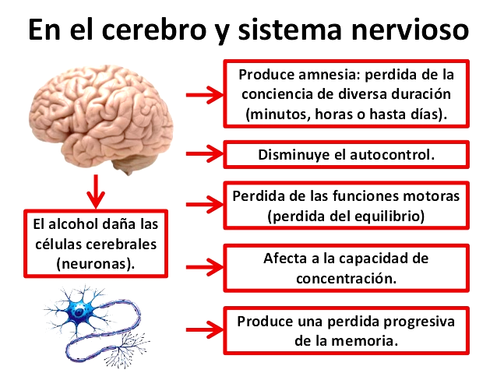
15 años Sin consumo de alcohol
15 años Consumo de alcohol
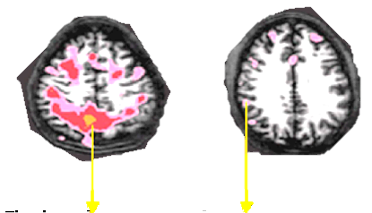
ACTIVIDAD CEREBRAL DURANTE LOS PROCESOS DE MEMORIA

BIBLIOGRAFÍA
ADRIANA DELIGDISCH (2016) “Efectos del alcohol en jóvenes” Ver:http://www.monografias.com/trabajos57/efectos-alcohol-jovenes/efectos-alcohol-jovenes2.shtml#ixzz4CGOgwQKj
FRANKLEIBER FLEMING (2016) “Causas y efectos generados por el consumo de alcohol en jóvenes y adolescentes” Ver: http://www.monografias.com/trabajos84/causas-efectos-consumo-alcohol/causas-efectos-consumo-alcohol.shtml

